使用USB实现PC与CX2020间的串口通讯
作者：汪继彬
职务：技术支持部实习生
邮箱：support@beckhoff.com.cn
日期：2021-12-10
摘 要：
本文介绍了如何通过USB实现PC与控制器间的ADS串口通讯，并将详细介绍串口通讯程序等。
TwinCAT3 ADS 串口通讯
附 件：
序 号 | 文件名 | 备注
 | SCom Assistant V2.2 | 串口调试助手
 | Serial communication Sample.tnzip | 例程

历史版本：

免责声明：
我们已对本文档描述的内容做测试。但是差错在所难免，无法保证绝对正确并完全满足您的使用需求。本文档的内容可能随时更新，如有改动，恕不事先通知，也欢迎您提出改进建议。

参考信息：

目 录
1. 软硬件版本 1
1.1 硬件 1
1.2 软件 1
2. 准备工作 1
2.1 硬件接线 1
2.2 转换器设置 2
2.2.1. PC端设备管理器 2
2.2.2. 控制器端设备管理器 3
2.3 控制器软件安装 4
2.4 例程的使用 5
2.5 连接控制器 5
3. 程序介绍 5
3.1 串行通讯功能块 5
3.2 背景通讯（ADS）功能块 6
3.3 错误提示功能块 6
3.4 主程序 7
3.5 HMI界面 7
4. 操作步骤 8
4.1 连接串口 8
4.2 检测运行效果 9
4.2.1. 控制器端操作 9
4.2.2 手动数据发送与接收 9
4.2.3. 数据自动接收与发送（持续模式） 10
4.2.4. RS485自身数据接收与发送（比较模式） 11
5. 常见问题解答 12

软硬件版本

硬件
ZE628/ZE723/ZE724(USB2.0转 RS485/422 通用串口线)
CX2020

软件
TwinCAT V3.1 Build 4024.22
串口调试助手SCom Assistant V2.2

准备工作

硬件接线
将两个USB口的一段插在PC上，另一端插在控制器的USB口上。将USB转485/422口上接线柱的1和2管脚分别连接到另一个USB转485/422口接线柱的1和2管脚上面，以实现一个虚拟串口的功能。
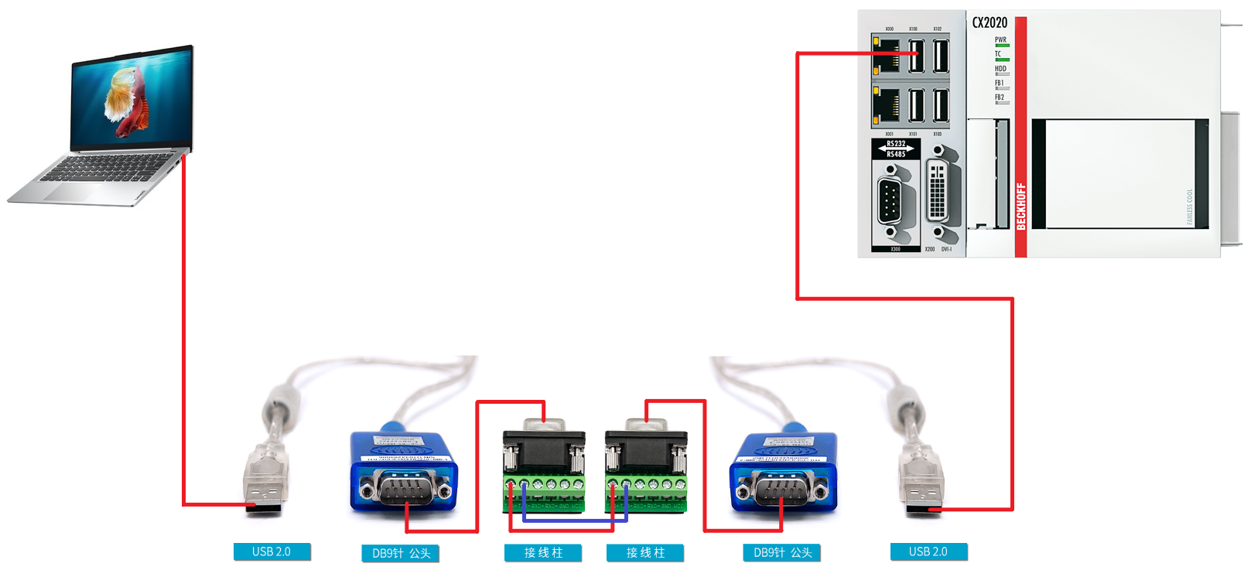
图2-1 实物连接图
本案例中采用485接线，具体的 485接线柱管脚说明如下：
表2-1 RS485引脚说明
端子台 | 1 | 2 | 3 | 4 | 5 | 6
RS485 | T/R+ | T/R- | GND | +5V | RXD+ | RXD-

转换器设置
本文使用的“Z-TEK USB”转串口线驱动可以在官网下载：http://www.z-tek.com.cn/。（Win10系统用户可以不安装）安装后，可以在设备管理器中查看设备的端口。

PC端设备管理器
PC端识别到的是“COM3”口。
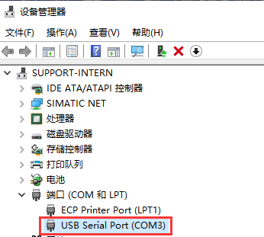
图2-2 PC设备管理器
除此之外，还可以通过点击鼠标右键，在属性里的端口设置中设置通讯参数，如图：可知波特率9600、8数据位、1停止位、无奇偶校验。
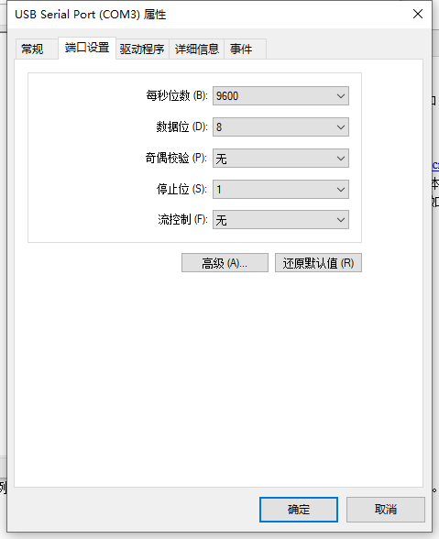
图2-3 PC端口参数

控制器端设备管理器
通过PC的远程桌面连接到控制器，打开“Windows”远程桌面连接，计算机名是控制器的IP地址，用户名为“administrator”，密码为1，完成后点击连接，进入控制器的系统中。
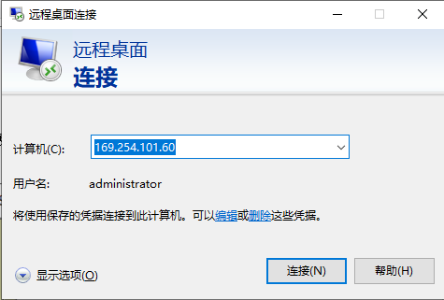
图2-4 远程桌面连接

可以看到识别到的为“COM3”口。
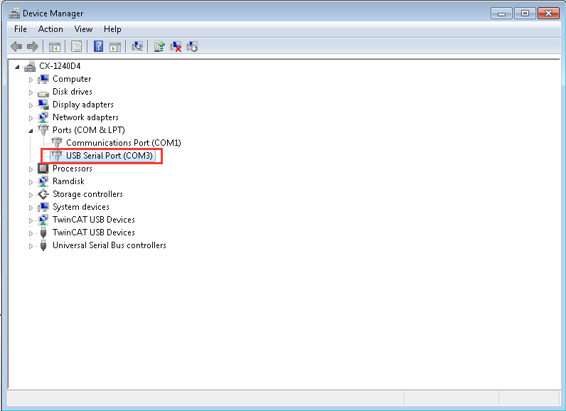
图2-5 控制器识别到的端口号
也可以查看其通讯参数：
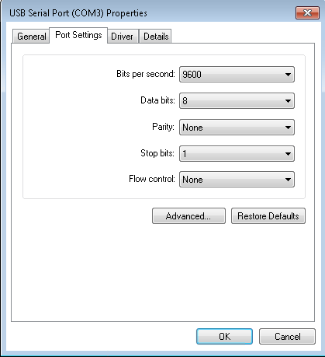
图2-6 控制器端口的参数

控制器软件安装
将包含有“TF6340”以及串口调试助手的U盘插入控制器中，打开“TF6340”安装包进行安装。安装时选择“Complete”类目进行安装即可，安装的步骤如常用EXE文件的安装，十分简单。具体的TF6340安装包可以点击链接进行下载：https://www.beckhoff.com.cn/zh-cn/products/automation/twincat/tfxxxx-twincat-3-functions/tf6xxx-tc3-connectivity/tf6340.html。
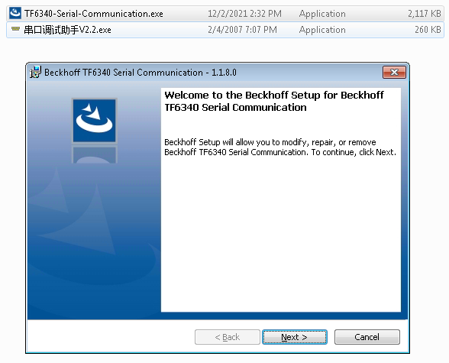
图2-7 安装TF6340

例程的使用
下载完成的例程可以直接在TwinCAT中打开。首先打开TwinCAT软件，点击菜单栏中的文件，选择打开，点击“Open Solution from Archive…”，在弹出的对话框中选择保存好的文件，单击打开。选择此项目的保存路径，点击确定，即可打开例程的tnzip文件。
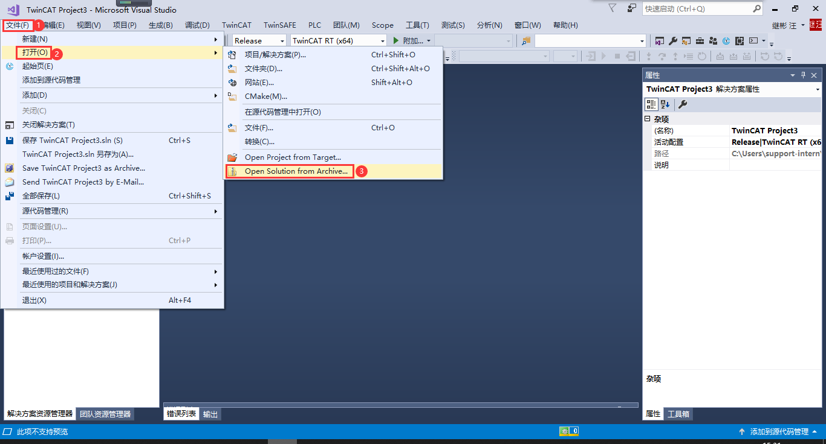

连接控制器
TwinCAT软件打开后，用一根网线将PC与控制器连接起来，在资源管理器中的“System”处点击“Choose Target”，扫描设备后会出现控制器的名称，连接后再完成后续步骤。可以参考虚拟学院上的内容：https://tr.beckhoff.com.cn/mod/hvp/view.php?id=2271。

程序介绍
通过该程序，每一秒可以实现从PC端发送到端口的数据通过USB转RS485/422再转换回USB发送到控制器的端口处，从而实现数据的交换。此外，还添加了错误提示功能，通过错误表中的错误提示信息，可以更方便的观察错误发生的情况以及错误来源，便于实现高效的通讯连接。
主要分为串行通讯功能块、背景通讯（ADS）功能块、错误提示功能块、主程序以及HMI界面部分。

串行通讯功能块
串行通讯功能的实现主要通过调用“SendData”和“ReceiveByte”功能块。其中，“SendData”功能块可以实现每隔一秒钟向第三方设备发送数据帧，而当第三方设备发送数据给控制器，则可以通过“ReceiveByte”功能块来接收第三方数据。
此外，还需定义输入输出变量“Txbuffer”和“Rxbuffer”，它们分别是发送和接收数据缓存区。最后定义中间变量，主要包括“SendData”、“ReceiveByte”这两个功能块中用到的变量。
对于“SendData”、“ReceiveByte”功能块的使用说明可以点击链接：https://infosys.beckhoff.com/index_en.htm，在搜索栏中搜索所需的功能块即可。
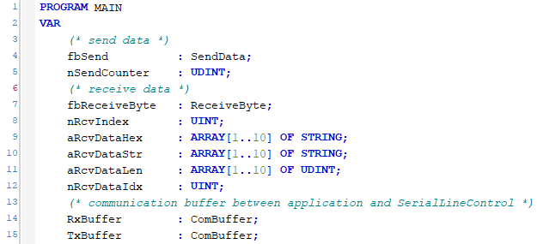
图3-1 变量声明

背景通讯（ADS）功能块
通过调用“SerialLineControlADS”功能块可以实现虚拟串口与PLC之间的通信，由于该功能块始终独立于应用程序运行，因此称之为背景通讯功能块。此外，“ADS”功能块还可以被循环调用，而“SendData”和“ReceiveByte”功能块也会跟着被调用，并将接收到的数据放入数据缓冲区，之后将发送缓冲区中可用的数据发送到虚拟串口。当在ADS功能块中对“Connect”置TRUE时，串行“COM”端口会自动打开。
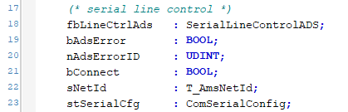
图3-2 SerialLineControlADS功能块的声明

错误提示功能块
程序中的错误提示功能块能检测通讯中发生的错误，并将错误代码及错误发生的位置（功能块）以表格的形式呈现在“Visualization”中，当错误发生时会开始计数，直到错误解决。其中，“bEdgeDetect”变量通过调用“AddError”可以检测错误发生时的上升沿信号，若有新的错误，会将其放入错误表中的下一行；“nErrSum”表示错误序号，即第几个出现的错误；“nErrIdx”表示错误表的行数，每个新错误会放入新的行；“aErrList”则用来定义每一列表示的意思；“bNewErr”表示错误状态，若有错误则会置True；“fbErrTrig”是上升沿检测功能块；“cHistLen”是错误表最大行数。
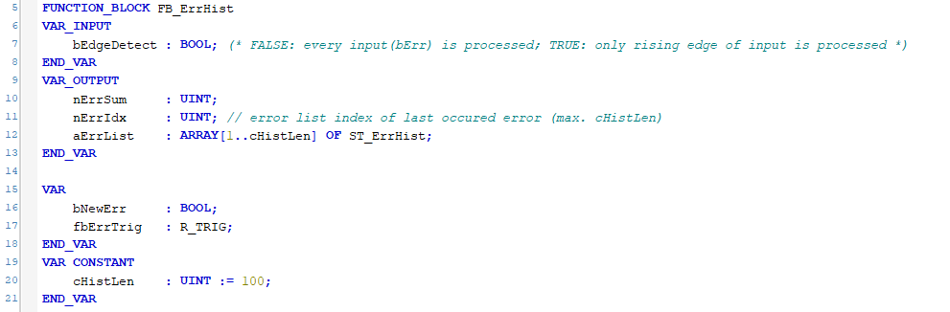
图3-3 错误提示功能块
此外，该功能块还设置了复位键，在“Visualization”中点击“Reset”按钮，可以清除错误表中的内容。
图3-4 复位功能

主程序
主程序即调用串行通讯功能块、ADS功能块、错误提示功能块以实现串口通讯。具体的程序介绍可以查看例程中的备注。

HMI界面
通过HMI界面，可以将所有的功能块进行整合，并呈现在一个完整的页面上，便于操作及观察串口的通讯情况。
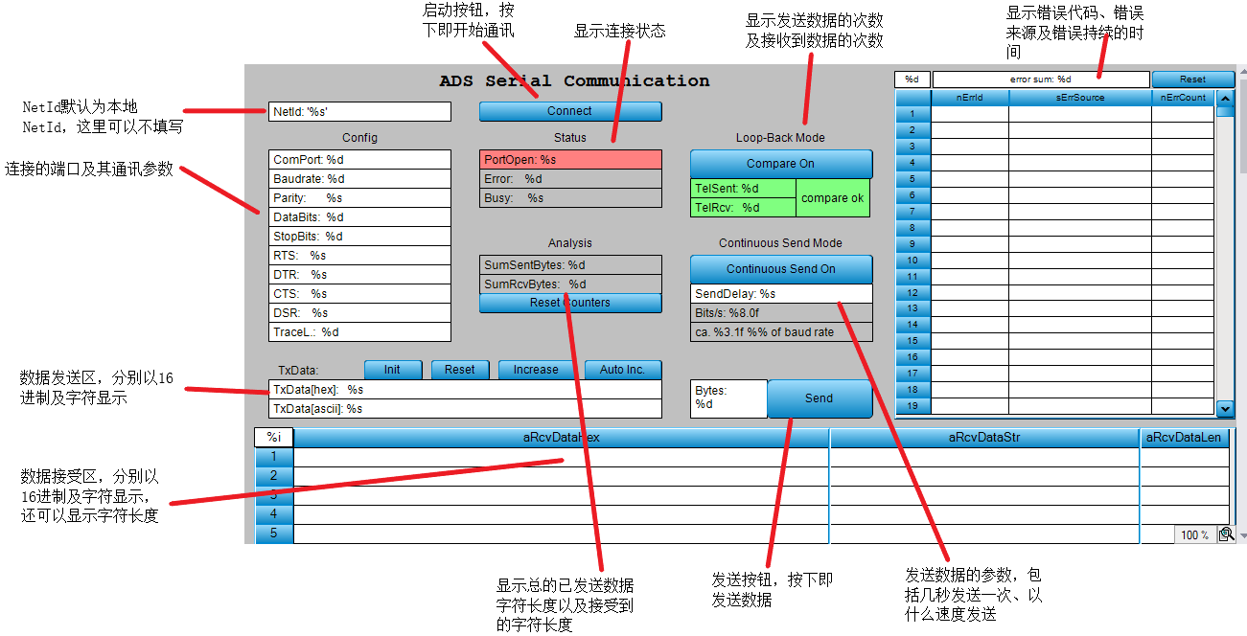
图3-5 HMI界面

操作步骤

连接串口
项目打开后，先激活硬件配置，然后切换到运行模式， 在“Visualization”中将ComPort更改为目标端口号“COM3”，点击“ComPort”，再点击3，然后点击OK。
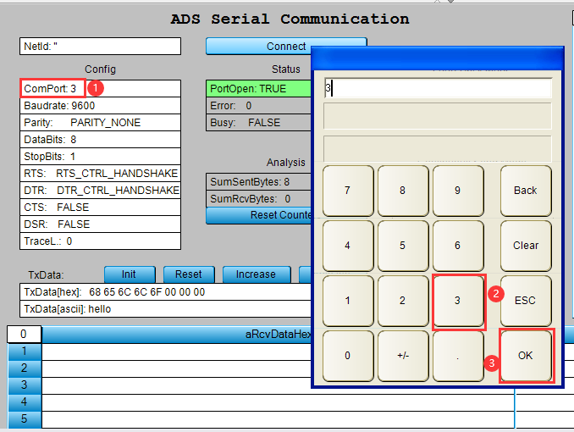
图4-1 设置COM编号

检测运行效果

控制器端操作
打开串口调试助手，将端口号更改为“COM3”。随后设置通讯参数，波特率为9600，校验位为“None”，数据位8，停止位1。
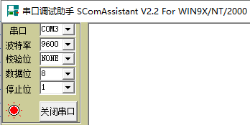
图4-2 设置串口通讯参数

手动数据发送与接收
1.在“Visualization”中的数据发送区填写需要发送的字符，再点击“Send”完成发送。
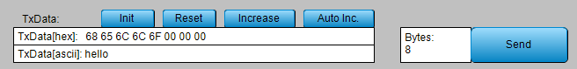
图4-3 使用Visualization界面发送
从串口调试助手监视到的数据如下：
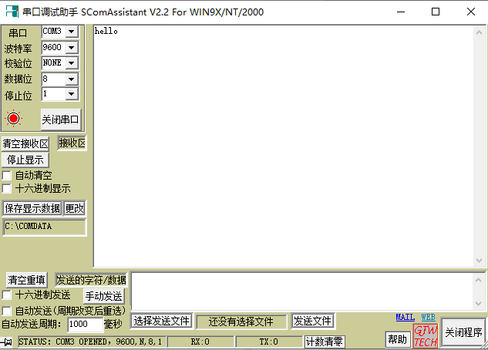
图4-4 监视到的串口数据
2.用串口调试助手发送字符串“$02beckhoff”，而接收到的变量会存储在接收缓冲区中。为了防止“$02”被串口助手打包成字符串，这里需要使用十六进制发送。将“$02beckhoff”字符串转换成16进制为“24 30 32 62 65 63 6B 68 6F 66 66 00”，发送后在HMI界面中可以看到“$02beckhoff”字符串已经被识别并保存在了接收缓冲区中。
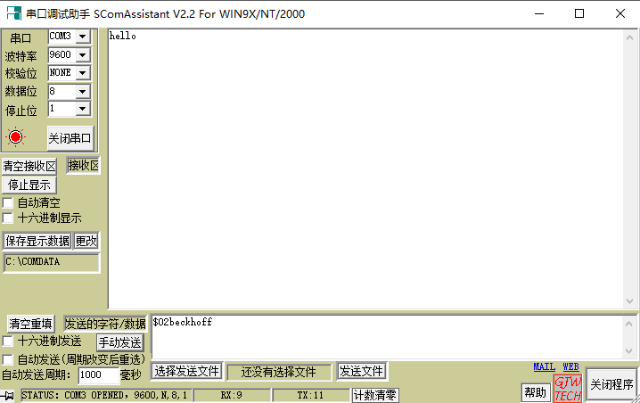
图4-5 发送数据
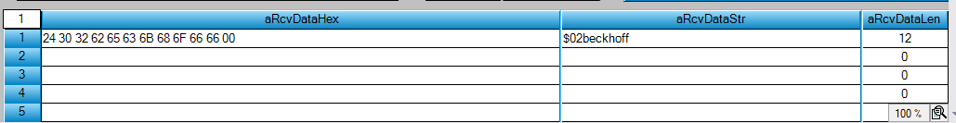
图4-6 在Visualization中查看

数据自动接收与发送（持续模式）
按照4.2.2的步骤进行前序操作，在数据发送缓冲区填写需要发送的数据后，点击“Continuous Send On”，这时，数据会以每秒一次的频率进行发送。
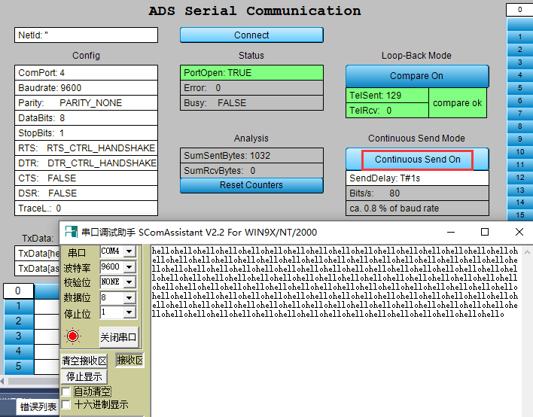
图4-7 继续模式

RS485自身数据接收与发送（比较模式）
1.如果缺少硬件设备，可以使用该模式，进行自发自收。这需要将RS485的接线进行更改，将T/R+与RXD+相连，T/R-与RXD-相连。如下图所示：
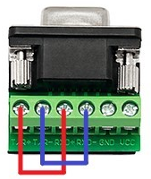
图4-8 比较模式接线
2.进入“VISU”中，将“ComPort”更改为“PC”识别到的端口号，点击“Connect”，再点击“Compare On”，输入所要发送的数据，最后点击“Send”。可以发现，在发送数据的同时，会接收到相同的数据。此外，“TelSent”与“TelRcv”的数字会保持同步，即收发同步。
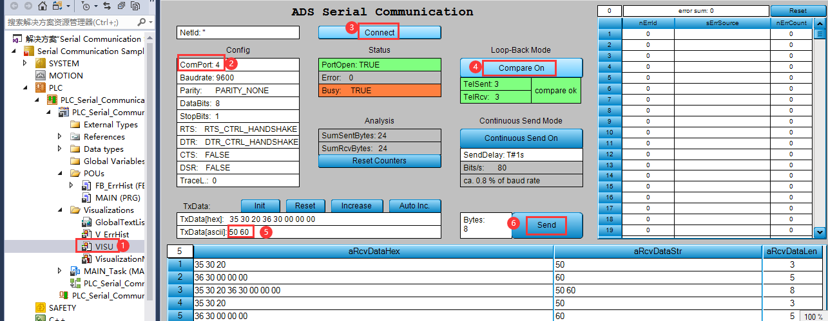
图4-9 比较模式的使用

常见问题解答
问题1：功能块在接收字符串时不能识别串行通讯助手的$02？
$02代表“正文开始”，如果要使用，串行通讯助手里需要设置16进制发送，以避免被打包成字符串，同理其它字符如$03等，均需要转化为16进制发送。

问题2：初次使用ADS功能块时可能会报错，“nAdsErrorID”会显示错误代码6。
这是缺少安装了相关的功能，可以在倍福中文官网下载相应的TF6340安装包，安装后就能正常使用ADS功能块，安装包的下载地址可以参考链接中的内容：https://www.beckhoff.com.cn/zh-cn/products/automation/twincat/tfxxxx-twincat-3-functions/tf6xxx-tc3-connectivity/tf6340.html。

问题3：串口连接报错1024000002
这是由于串口号错误，连接到了错误的端口导致的，需要查看PC端的端口号进行修改即可。
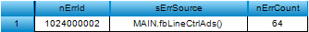
图5-2 错误代码1024000002

问题4：串口连接报错1024000005
这是由于串口被占用，串口调试助手与程序使用提供一个端口产生冲突，将PC上的“TwinCAT System”设置为“Config”模式即可，可以在电脑上的任务栏，找到“TwinCAT”图标，右击选择“Config”。
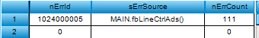
图5-3 错误代码1024000005
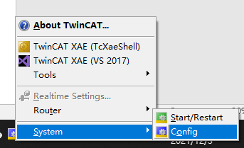
图5-4 设置System为Config模式

问题5：串口连接报错36919
这是由于USB设备断开连接，检查一下接线查看是否断开，连接好之后错误会停止。
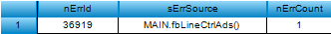
图5-4 错误代码36919

上海（ 中国区总部）
中国上海市静安区汶水路299弄9号（市北智汇园）
电话: 021-66312666

北京分公司
北京市西城区新街口北大街3号新街高和大厦407室
电话: 010-82200036 邮箱: beijing@beckhoff.com.cn

广州分公司
广州市天河区珠江新城珠江东路16号高德置地G2603室
电话: 020-38010300/1/2 邮箱: guangzhou@beckhoff.com.cn

成都分公司
成都市锦江区东御街18号百扬大厦2305房
电话: 028-86202581 邮箱: chengdu@beckhoff.com.cn

请用微信扫描二维码  通过公众号与技术支持交流 | 倍福官方网站：  https://www.beckhoff.com.cn  在线帮助系统：  https://infosys.beckhoff.com/index_en.htm
倍福虚拟学院：
https://tr.beckhoff.com.cn/

招贤纳士：job@beckhoff.com.cn
技术支持：support@beckhoff.com.cn
产品维修：service@beckhoff.com.cn
方案咨询：sales@beckhoff.com.cn

